**Перспективное планирование**

**по**

**музыкальному воспитанию**

**в МКДОУ**

**« Тидибский детский сад»**

Автор: Кодохилова Сакинат Гитихмадовна, музыкальный руководитель МКДОУ

« Тидибский детский сад».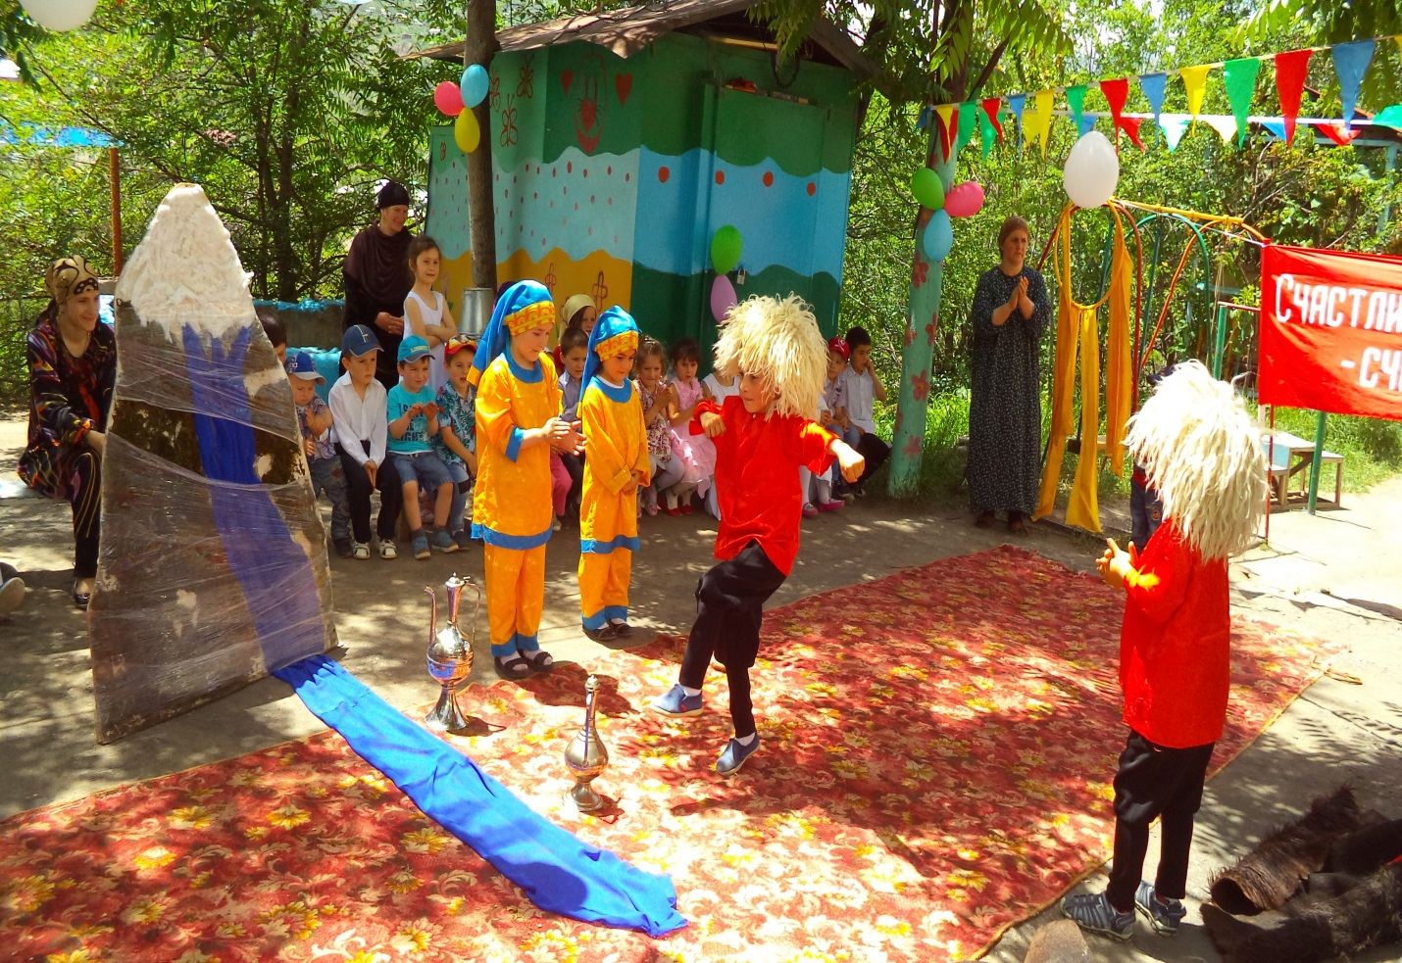  
Описание: Перспективное планирование по музыкальному воспитанию во второй младшей группе детского сада.

**Вторая младшая группа**

**Сентябрь – октябрь – ноябрь**   
**Формы организации  
Виды музыкальной деятельности**  
  
1.Слушание музыки  
Задачи:  
- Воспитывать отзывчивость на музыку разного характера, желание слушать ее.  
- Учить детей воспринимать контрастное настроение песни и инструментальной пьесы, понимать о чем (о ком) пьеса или песня.  
- Учить детей воспринимать настроение и содержание песен, отвечать на вопросы по тексту.  
Приучать детей слушать инструментальную музыку изобразительного характера, понимать ее содержание.  
  
Репертуар:  
П. Чайковский « Осенняя песнь» из цикла «Времена года», М. Глинка «Детская полька», «Осенняя песенка» А.Адександрова, Сен-Санс «Куры и петухи», Б. Флисс «Колыбельная», Р. Шуман «Смелый наездник», «Дождик» русская народная мелодия, «Грустный дождик», муз. Д. Кабалевского. «Листопад», муз. Т. Попатенко. Осенью».  
  
2. Пение  
*Развитие слуха и голоса  
*Усвоение певческих навыков  
*Песенное творчество  
  
Задачи:  
- Учить малышей различать высокое и низкое звучание в пределах октавы.  
- Развивать динамический слух, умение различать тихое и громкое звучание музыки.  
- Формировать восприятие и различение ритма, динамики звука.   
- Формировать умение петь напевно, ласково, подстраиваться к голосу взрослого.  
- Формировать певческие навыки в процессе разучивания песен, учить петь естественным звуком, широко открывая рот, четко произнося слова.  
- Продолжать учить детей петь естественным голосом, в одном темпе, дружно начинать после музыкального вступления.  
  
Репертуар:  
«Колыбельная зайчонка», муз. В. Карасёвой, сл. Н. Френ¬кель; «Ладушки», рус. нар. прибаутка в обр. Н. Римского-Корсакова, «Сорока-сорока», рус. нар. прибаутка; «Петушок», рус. нар. прибаутка в обр. М. Красева; «Жучка», муз. Н. Кукловской, сл. С. Федорченко; «Кошка, как тебя зовут?», муз. М. Андреевой, сл. Г. Сапгира; «Плачет котик», муз. М. Парцхаладзе, сл. П. Синявского  
  
3. Музыкально-ритмические движения  
*Игровые упражнения  
*Хороводы и пляски.  
*Музыкальные игры  
  
Задачи:  
- Дети должны начинать и заканчивать движение с музыкой, осваивать ритм ходьбы и бега.   
- Учить детей двигаться в соответствии с характером музыки, меняя движения со сменой частей произведения.   
- Приучать ритмично ходить, легко бегать. Учить ходить с флажками, махать ими, кружиться, на конец музыки опускать их.  
- Учить малышей начинать и заканчивать движение с началом и концом музыки. Упражнять в прыжках на двух ногах, добиваясь по возможности легкого подпрыгивания, в легком беге на носочках под музыку.  
- Побуждать ребят выполнять движения в соответствии с текстом песни   
- Учить малышей использовать в игре знакомые танцевальные движения, чувствовать окончание музыкальной пьесы.  
- Учить детей передавать характерные движения в соответствии с текстом песни.  
- Учить использовать знакомые танцевальные движения, чувствовать окончание пьесы, ориентироваться в пространстве, убегать по сигналу.  
- Знакомить детей с музыкальными инструментами: дудочкой, металлофоном, колокольчиком, бубном, погремушкой, барабаном, а также их звучанием.  
  
Репертуар:  
«Кто хочет побегать?» – литов. нар. песня в обр. А. Вишкарёва; «Ходьба и бег» – латв. нар. мелодия; «Бегаем парами» – укр. нар. мелодия «Метелица» в обр. А. Алябьева; «Бодрая ходьба» – Л. Абелян «Марш»; «Зайчик прыгает» – В. Агафонников «Маленький, беленький»; «Птички летают» – Л. Банников «Птички»; «Передай игрушку» – Т. Ломова «Мелодия»; «Зайки идут в гости» – М. Гедике «Колыбельная» (фрагмент); М. Красев «Серый зайка умывается»; «Ладушки» – Н. Римский-Корсаков, фрагмент из опе-ры «Сказка о царе Салтане».  
  
4. Игра на Д.М.И.  
Задачи:  
- Учить детей играть на деревозвучных, металлозвучных и других ударных инструментах, опираясь на тембровый слух.  
  
Репертуар:  
С. Соснин «Начинаем перепляс»; В. Шаинский «Мир похож на цветущий луг».  
  
5. Праздники и развлечения  
  
Задачи:  
- Создавать радостную атмосферу. Доставить детям эстетическое наслаждение от общения друг с другом и сказочными героями.  
- Создавать непринужденную радостную атмосферу, побуждать детей активно участвовать в развлечении.  
  
Мероприятия:  
«Осенины»

«День матери»  
  
**Декабрь – январь – февраль**  
  
1.Слушание музыки   
  
Задачи:  
- Воспринимать ласковую, нежную по характеру песню, рассказать о её содержании.  
- Продолжать развивать навык слушать музыкальное произведение от начала до конца.  
- Слушать бодрую, подвижную песню, понимать о чем в ней поется   
  
Репертуар:  
П. Чайковский «Вальс снежных хлопьев» из балета «Щелкунчик», «Игра с зайчиком» А.Филиппенко, «Сани с колокольчиками» И.Арсеев, «Зима « В.Карасева, «Песенка зайчиков» М.Красев, С. Рахмани¬нов «Итальянская полька», А. Гречанинов «Котик заболел», «Котик выздоровел»  
  
2. Пение  
  
*Развитие слуха и голоса  
*Усвоение певческих навыков  
*Песенное творчество  
  
Задачи:  
- Продолжать работать над чистым интонированием мелодии.   
- Учить начинать пение после вступления, вместе с педагогом, петь в одном темпе. Правильно произносить гласные в словах, согласные в конце слов.  
- Способствовать развитию певческих навыков: петь без напряжения в диапазоне ми1-си1 в одном темпе со всеми, чисто и ясно произносить слова. Передавать веселый характер песен.  
- Учить детей петь не отставая и не опережая друг друга, правильно передавая мелодию, отчетливо передавая слова.  
- Упражнять в прыжках на двух ногах, добиваясь легкого подпрыгивания. Продолжать работать над ритмичностью движений; вырабатывать выдержку и быстроту реакции.  
  
Репертуар:  
«Зайчик», рус. нар. песня в обр. Г. Лобачёва; «Ёлочка», муз. М. Красева, сл. З. Александровой, «Снег идет» М. Еремеевой, «Здравствуй, елочка» Ю. Михайленко, «Здравствуй, Дед Мороз» Семёнова, «Шапка да шубка», рус. нар. прибаутка; «Птичка», муз. М. Раухвергера, сл. А. Барто  
  
3. Музыкально-ритмические движения  
  
*Игровые упражнения  
*Хороводы и пляски.  
*Музыкальные игры  
  
Задачи:  
- Учить выполнять образные движения, соответствующие характеру музыки. Ритмично ходить и бегать, меняя построение.   
- Различать высокие и низкие звуки, отмечать их соответствующими звукоподражаниями, применяя игровые действия. Учить детей реагировать на начало звучания музыки и ее окончание, бегать в темпе музыки, сидеть спокойно, слушая музыку до конца.  
- Передавать характер весёлого танца, двигаясь на припев по кругу. Передавать поочередной сменой плясовых движений контрастное изменение динамики частей пьесы.  
- Применять знакомые плясовые движения. Менять движения в связи с веселым и спокойным характером. Применять знакомые плясовые движения в индивидуальной пляске. Двигаться в парах, отмечая смену динамики.  
  
Репертуар:  
«Весело шагаем» – Ж. Бизе «Хор мальчиков» из оперы «Кармен»; «Ветерок и ветер» – Л. Бетховен «Лендлер»; «Вези меня, лошадка!» – «Ло¬шадка», муз. Е. Рагульской, сл. В. Татаринова, «Ёлочка» (хоровод) – муз. и сл. Ф. Финкельштейн, «Танец в двух кругах» – М. Сатулина, Игра «Мы Мороза не боимся» р.н.м., «Становитесь в хоровод» совр. дет. песня,  
  
4.Игра на Д.М.И.  
  
Задачи:  
- Предоставлять ребёнку возможность воспроизводить на детских музыкальных инструментах не только контрастные степени громкости (форте и пиано), но и переходы между ними.  
- Развивать чувство темпа в системе чувства музыкального ритма.  
  
Репертуар:  
Г. Богино «Дятлу весело, дятлу грустно»; Е. Поплянова «Слово на ладошках».  
  
5. Праздники и развлечения  
  
Задачи:  
- Создать непринужденную радостную атмосферу. Побуждать детей активно участвовать в празднике. - Приобщать детей к русской праздничной культуре. « Новый год стучится в дверь»  
Мероприятия:  
  
« Здравствуй,Новый год»

«Зимушка –зима»

**Март – апрель – май**  
  
1. Слушание музыки   
  
Задачи:  
- Учить детей слушать музыкальное произведение до конца. Понимать характер музыки, отмечать изменение её динамики.   
- Учить детей воспринимать пьесы разного настроения, отвечать на вопросы о характере музыки. Развивать у детей воображение.   
- Продолжать учить слушать музыкальное произведение до конца, рассказывать о чем поется в песне. Слушать и отличать колыбельную музыку от плясовой.  
  
Репертуар:  
«Во саду ли, в огоро¬де», «Пойду ль я, выйду ль я» (рус. нар. хор и),«Барабан» Жубинской, «Дождь идет» Арсеева, «Березка» Тиличеева, «Молодой солдат» Карасевой, «Маленький марш» Арсеева  
  
2.Пение  
  
*Развитие слуха и голоса  
*Усвоение певческих навыков  
*Песенное творчество   
  
Задачи:  
- Учить петь бодро, правильно, смягчая концы музыкальных фраз. Добиваться ровного звучания голосов. Петь подвижно, легким звуком, начинать пение вместе с педагогом.  
- Учить детей петь протяжно, весело, слаженно по темпу, отчетливо произнося слова. Формировать умение узнавать знакомые песни.  
- Учить детей петь без напряжения, в одном темпе со всеми, четко и ясно произносить слова, передавать шуточный характер песни.  
  
Репертуар:  
«Пирожки» Филиппенко, «Мамочка моя» Арсеева, «Солнышко, встань!», муз. А. Филиппенко, сл.народные., «Есть у солнышка друзья» Тиличеевой, «Самолет» Тиличеева, «Мы солдаты» Слонова, «Песня солнышку» Ладонщикова  
  
3. Музыкально-ритмические движения  
  
* Игровые упражнения  
* Хороводы и пляски.  
* Музыкальные игры  
  
Задачи:  
- Учить согласовывать движения с музыкой. Легко бегать врассыпную и ритмично подпрыгивать на двух ногах на месте. Передавать образно-игровые действия в соответствии с музыкой и содержанием песни.  
- Учить согласовывать действие с музыкой и текстом песни. Двигаться прямым галопом. Ритмично передавать шаг бег, двигаясь с флажками. Упражнять в движении шага на всей стопе.   
- Различать контрастные части музыки. Добиваться, чтобы ребенок, танцуя в паре, согласовывал свои движения с действиями партнера. Различать высокое и низкое звучание и соответственно двигаться.  
- Продолжать учить детей двигаться парами легко, непринужденно, ритмично; легко ориентироваться в пространстве. Различать и передавать в движении ярко контрастные части музыки. Передавать образы, данные в игре.   
- Улучшать качество исполнения танцевальных движений. Танцевать в парах и изменять движения в соответствии с изменением характера музыки. Точно под музыку заканчивать пляску. Побуждать детей участвовать в игре, свободно ориентироваться в игровой ситуации.   
  
Репертуар:  
Гордый петушок развеселился» – франц. нар. мелодия; «Учимся танцевать» – рус. нар. песня «Ах, ты, берёза»; «Змейка» – В. Щербачёв «Куранты», «Отвернусь и повернусь» – рус. нар. песня «А мы просо сеяли», «Поезд» Метлова, «Стукалка» обр. «Игра с колокольчиками»,«Потанцуем вместе», «Птички и машины» - Ломовой, «Найди игрушку» Рустамова, «Автомобиль» (топающий шаг) Раухвергера, «Покружись и поклонись» Герчик, «Солнышко» Раухвергера, «Марш» ломовой, «Дождик» Антюфеева.  
  
4. Игра на Д.М.И  
  
Задачи:  
- Учить детей воспроизводить равномерную метрическую пульсацию и простейшие ритмические рисунки с помощью хлопков, притопов и других движений, а также на различных детских ударных инструментах.  
  
Репертуар:  
А. Балтии «Дождь танцует»; Ф. Госсек «Гавот»; Д. Кабалевский «Ёжик».  
  
5. Праздники и развлечения  
Задачи:  
- Обогатить малышей новыми впечатлениями. Воспитывать любовь и уважение к самому близкому человеку – маме.  
Мероприятия:  
«Женский день-8 марта»  
Театрализованное представление, посвященное « Дню смеха»

«1июля-День защиты детей»